以下是实验5 P36 3.实验内容 (2)的源程序代码：

#include<stdio.h>

void main()

{

int m,n,k=1,t,S;

printf("请输入m,n的值:");

scanf("%d,%d",&m,&n);

S=m\*n;

if (m<n)

{

t=m;

m=n;

n=t;

}

do

{

k=m%n;

m=n;

n=k;

}

while (k!=0);

printf("m,n的最大公因数为:%d;最小公倍数为:%d\n",m,S/m);

}

以下是运行结果截屏图：

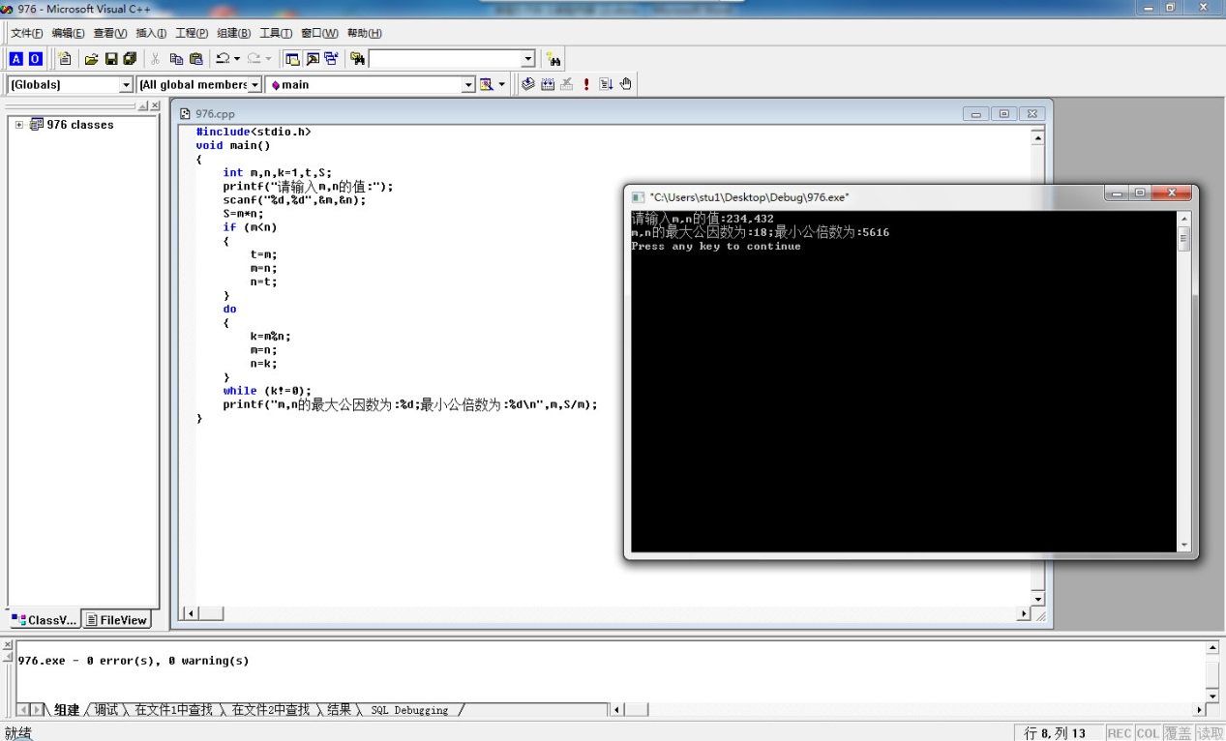

实验心得：

这里采用了辗转相除法，刚开始强制排序，实现了无论m,n的大小顺序输入都能实现求之的最小公倍数和最大公约数。